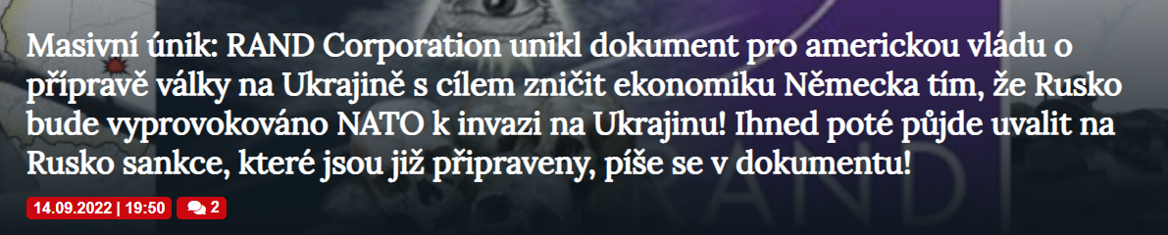**e v dokumentu!**

**14.09.2022 | 19:50**[**2**](https://www.infovojna.bz/article/masivni-unik-rand-corporation-unikl-dokument-pro-americkou-vladu-o-priprave-valky-na-ukrajine-s-cilem-znicit-ekonomiku-nemecka-tim-ze-rusko-bude-vyprovokovano-nato-k-invazi-na-ukrajinu-ihned-pote-pjde-uvalit-na-rusko-sankce-ktere-jsou-jiz-pripraveny-#mdsqs)

*A bez ruského plynu se německá ekonomika zhroutí a s ní i celá EU, což pomůže americké ekonomice, dolaru a odlivu kapitálu z Evropy do USA! Autenticita výbušného dokumentu nebyla zatím ověřena, ale nepřímo ji potvrdil Dmitrij Medveděv!*

[Na americkou alternativu v úterý dorazil jeden z největších informačních úniků v posledních letech](https://www.infovojna.bz/article/sokujici-dokument-rand-corporation-jak-usa-planovaly-valku-a-energetickou-krizi-v-evrope). Dokument společnosti RAND Corporation **[**[**1**](https://aeronet.news/wp-content/uploads/rand-corporation-ukraine-energy-crisis.pdf)**]** se stupněm utajení “Důvěrné” a datovaný ze dne 25. ledna 2022, tedy přesně měsíc před vypuknutím války na Ukrajině, popisuje a **navrhuje plán, jak zachránit ekonomiku a hospodářskou situaci USA, to prostřednictvím rozvrácení a kolapsu Německa v energetické krizi, která s sebou stáhne dolů celou Evropsku unii.**

Dokument popisuje, jak Německo bez ruského plynu nedokáže svůj průmysl udržet v chodu, a když se zadře německá ekonomická mašina, zadře se průmysl celé Evropy, především méně rozvinuté a rozvojové země, jako je od roku 2017 oficiálně např. Česká republika **[**[**2**](https://aeronet.news/tak-se-jim-to-povedlo-cesti-politici-po-28-letech-dovedli-republiku-zu-grunt-a-od-dubna-bude-zarazena-mezi-rozvojove-zeme-spolu-s-vietnamem-albanii-a-bangladesi/)**]** nebo Slovensko. Dokument v podstatě odhaluje, že válka na Ukrajině byla vyvolána americkými elitami v plné součinnosti některých evropských vlád, především ve Střední Evropě, které se v minulosti podílely na zpravodajských hrách proti Rusku.

[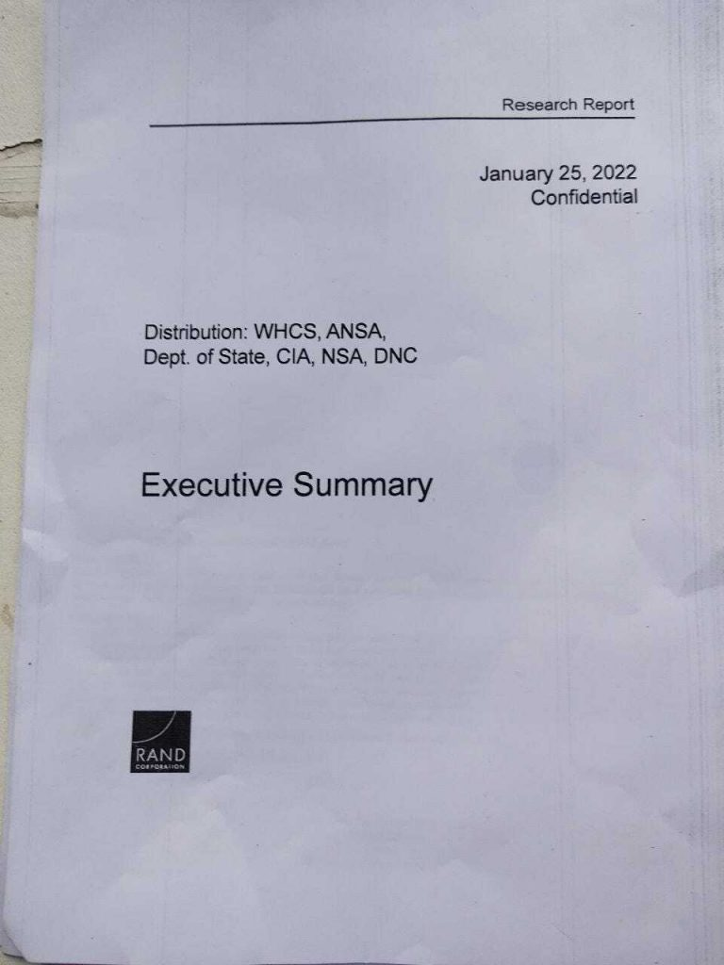](https://aeronet.news/wp-content/uploads/RAND_Leak1.jpg)*Úvodní strana uniklého dokumentu*

Tím je myšlena hlavně Česká republika, která se dostala spolu s USA na seznam nepřátelských zemí Ruské federace. Dokument RAND Corporation má celkem 6 stran a z toho 4 strany obsahují samotnou propozici pro americké tajné služby. Není jasné, zda zpráva přesahuje rozsah 4 stran obsažených ve shrnutí, ale nadpisy a text obsažený na těchto 4 stranách je usvědčující. **Zdá se, že RAND předpověděl, že ekonomika Spojených států je na pokraji zhroucení.**

Rostoucí zadlužení a nekontrolovaný tisk peněz v důsledku hospodářského poklesu způsobeného pandemií přivedly Spojené státy do nejisté situace. Předpovídají, že pokračující zhoršování ekonomiky pravděpodobně povede k porážce Demokratické strany v Kongresu i Senátu, což otevře dveře k impeachmentu Joea Bidena na příštím zasedání Kongresu. “*Za těchto okolností nelze vyloučit impeachment prezidenta, kterému je třeba se za každou cenu vyhnout*.”

**RAND navrhuje: Vyprovokujeme válku na Ukrajině s cílem ekonomického kolapsu EU v čele s Německem**

Už jen tato pasáž dokládá stranickou práci, kterou RAND odvádí, a koordinovanou taktiku používanou mezi Demokratickou stranou a Státem národní bezpečnosti, THE DEEP STATE. Nejvíce šokující je však to, kam až navrhují zajít, aby si obě skupiny udržely kontrolu nad národem a ochránily tak Joea Bidena a toho, kdo ze zákulisí tahá za nitky. **Shrnutí začíná titulem: “*Oslabení Německa, posílení USA*“, přičemž konečným cílem je nalití hotovosti do bankovního systému ze strany evropských zemí a zemí sdružených v NATO.** Adresování analýzy DNC, tedy vedení Demokratické strany, je opravdu alarmující. To by ukazovalo, že v USA došlo k privatizaci státní moci a bezpečnostní agentury jako je RAND už odesílají svodky i na sekretariát vládnoucí strany.

[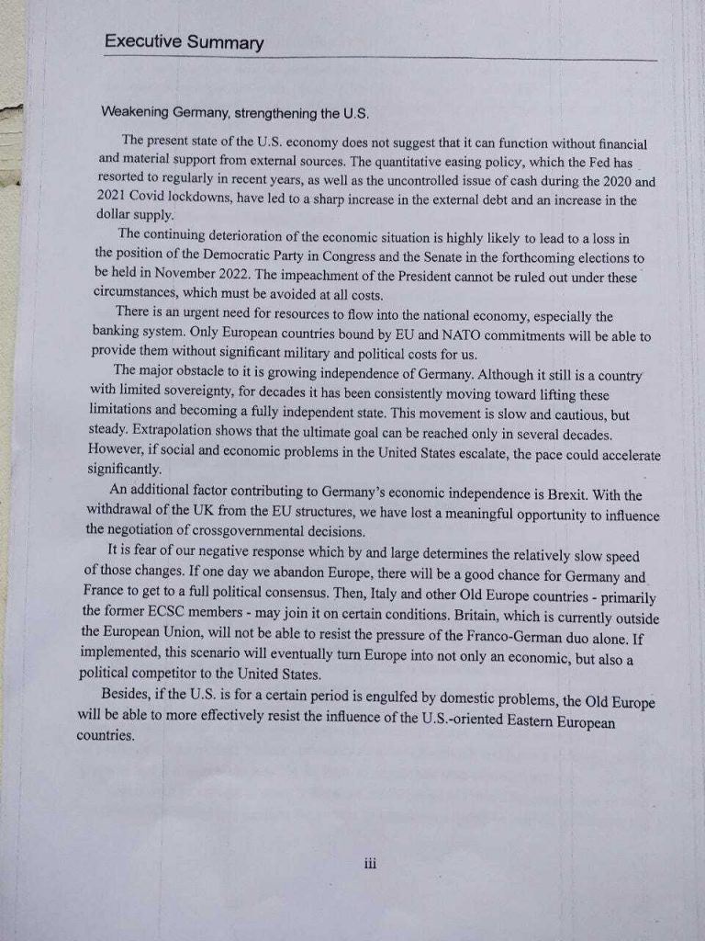](https://aeronet.news/wp-content/uploads/RAND_Leak3.jpg)

Podle názoru RAND je největší překážkou dosažení tohoto cíle stále rostoucí nezávislost Německa. Zdá se, že tento problém byl vyřešen válkou na Ukrajině a sankcemi vůči Rusku, které vedly ke zmrazení plynovodu Nordstream 2 a přerušení dodávek zemního plynu z Ruska do Německa. To samo o sobě nepochybně povede k tomu, že Německo bude potřebovat pomoc od ostatních evropských států, pokud doufá, že zachrání své občany, až se topení vypne.

**Zdá se, že kontrola Německa a jejich vládní rozhodovací proces je hlavním zájmem RAND, který předpovídá, že destabilizace USA by vedla k rychlejšímu osamostatnění Německa a nevyhnutelnému konci vlivu USA.** Jakmile k tomu dojde, RAND se domnívá, že se Francie a Německo spolu s dalšími starými evropskými národy spojí a vytvoří ekonomického a politického konkurenta Spojeným státům. Dokud se tyto věci podaří odvrátit, může být globální dominance Ameriky zajištěna.

**Řízená krize v EU s cílem zablokovat dodávky levných ruských energií a paliv do evropských ekonomik**

Sankce proti Rusku a pokračující tlak vlivu vedeného Spojenými státy v evropském regionu měly podle předpovědí ovlivnit dvě věci: Německá spotřeba levného plynu z Ruska a ruský dovoz levného jaderného paliva do Francie. Francie i Německo jsou do značné míry závislé na elektřině vyráběné ve francouzských jaderných elektrárnách. **Tyto dva prvky jsou samotnými pilíři německého hospodářského modelu, plyn a elektřina, a s válkou na Ukrajině byly nebo velmi brzy budou oba přerušeny.** Německo se bude obracet na západ a Francie bude nucena hledat palivo v Kanadě a Austrálii, které jsou pevně pod vlivem Spojených států.

[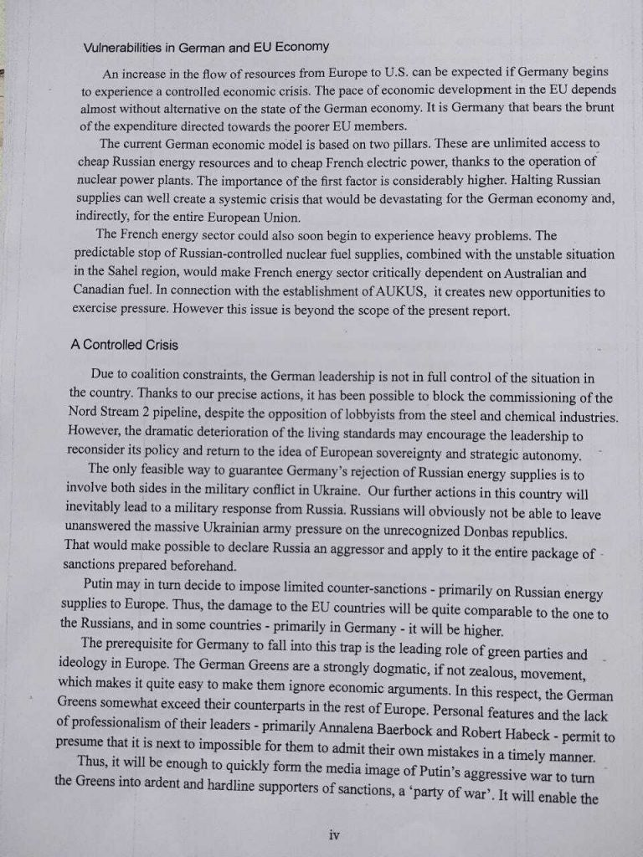](https://aeronet.news/wp-content/uploads/RAND_Leak4.jpg)

V části nazvané “Řízená krize” autor přiznává, že “*našimi precizními kroky se podařilo zablokovat zprovoznění plynovodu Nord Stream 2*“, a navrhuje, aby bylo Německo donuceno zcela odmítnout ruský zemní plyn tím, že se Rusko a Německo zapojí do “*vojenského konfliktu na Ukrajině*“. **Rusko v této době zastavilo veškerý vývoz zemního plynu do Německa, americký problém vyřešen!** V době, kdy byl tento dokument napsán, byl konflikt na Ukrajině jen o málo víc než občanská válka mezi východem a západem země.

Západní Ukrajina s Kyjevem jednoznačně vystupovala jako agresor proti východní části. Stojí za zmínku, že USA tloukly na válečné bubny ještě dávno předtím, než Putin přesunul jediného vojáka na hranice Ukrajiny, takže se zdá, že snaha zapojit Rusko a Evropu do ukrajinského konfliktu byla nějakou dobu ve fázi plánování.

**Zelená agenda pomůže Američanům s likvidací německé ekonomiky**

Autor pokračuje v diskusi o metodách, kterými může současný režim vyrobit potřebné prvky k vyvolání hospodářské a humanitární krize. **Což zahrnuje i využití německých ekologů z koaliční Strany zelených, a dokonce jmenuje dva užitečné idioty, které by mohl úspěšně přivést k tomu, aby pomohli vytvořit atmosféru, o kterou usilují.** I poté, co si chyby uvědomí, budou trvalé škody současným představitelům nebo nové německé vládě ztěžovat obnovení vztahů s Ruskem, zejména poté, co bylo Německo nuceno dodávat zbraně a munici Ukrajině na své západní partnery. Důsledky těchto geopolitických kroků budou pro Německo podle očekávání katastrofální.

[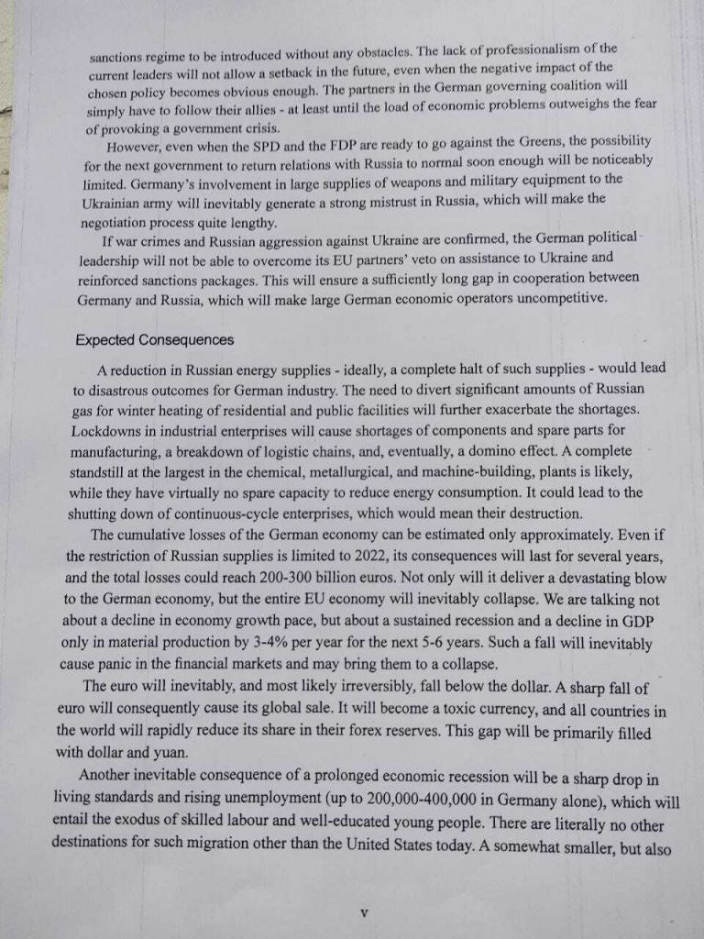](https://aeronet.news/wp-content/uploads/RAND_Leak5.jpg)*Strana 5*

Bez ruského plynu bude průmysl nucen zastavit provoz, aby se vyhnul masovému mrznutí německých občanů během zimy, což povede k nedostatku základních produktů, rozpadu logistických řetězců a “***nakonec k dominovému efektu. Úplná odstávka největších podniků v chemickém, hutním a strojírenském průmyslu je pravděpodobná, přičemž tyto závody nemají prakticky žádnou volnou kapacitu pro snížení spotřeby energie*.**” RAND předpovídá Německu ztráty v řádech stovek miliard EUR.

A to způsobí kolaps ekonomiky, snížení HDP a nakonec i celkový kolaps hospodářství EU. Všechny evropské měny se stanou toxickými a mnohem méně žádoucími než dolar, což povede k nevyhnutelnému posílení dolaru, k posílení americké ekonomiky, k odlivu kapitálu z EU do USA a k opětovnému postavení USA jako nejpreferovanější země. Z ekonomických podmínek v Evropě samozřejmě bude těžit i Čína. Pojďme si ocitovat celý uniklý dokument.

**RAND Corporation – Executive Summary**

25. ledna 2022 – Důvěrné

**Oslabení Německa, posílení USA**

Současný stav americké ekonomiky nenasvědčuje tomu, že by mohla fungovat bez finanční a materiální podpory z vnějších zdrojů. Politika kvantitativního uvolňování, k níž se Fed v posledních letech pravidelně uchyluje, stejně jako nekontrolovaná emise hotovosti během blokace Covid v letech 2020 a 2021 vedly k prudkému nárůstu zahraničního dluhu a zvýšení nabídky dolaru.

Pokračující zhoršování hospodářské situace s vysokou pravděpodobností povede ke ztrátě pozice Demokratické strany v Kongresu a Senátu v nadcházejících volbách, které se budou konat v listopadu 2022. Za těchto okolností nelze vyloučit impeachment prezidenta, kterému je třeba se za každou cenu vyhnout.  
Je naléhavě nutné, aby do národního hospodářství, zejména do bankovního systému, začaly proudit zdroje. Bez značných vojenských a politických nákladů pro nás je budou moci poskytnout pouze evropské země vázané závazky vůči EU a NATO.

Hlavní překážkou je rostoucí nezávislost Německa. Ačkoli je stále zemí s omezenou suverenitou, již několik desetiletí důsledně směřuje ke zrušení těchto omezení a k tomu, aby se stalo plně nezávislým státem. Tento pohyb je pomalý a opatrný, ale vytrvalý. Extrapolace ukazuje, že konečného cíle může být dosaženo až za několik desetiletí. Pokud se však sociální a ekonomické problémy ve Spojených státech vyhrotí, může se tempo výrazně zrychlit.

Dalším faktorem, který přispívá k hospodářské nezávislosti Německa, je brexit. Vystoupením Spojeného království ze struktur EU jsme ztratili významnou možnost ovlivňovat vyjednávání o mezistátních rozhodnutích.

Je to právě obava z naší negativní reakce, která z velké části určuje relativně pomalé tempo těchto změn. Pokud jednoho dne Evropu opustíme, Německo a Francie budou mít dobrou šanci dosáhnout plného politického konsenzu. Pak se k ní za určitých podmínek mohou připojit Itálie a další země staré Evropy – především bývalí členové ESUO. Británie, která je v současné době mimo Evropskou unii, nebude schopna sama odolat tlaku francouzsko-německého dua. Pokud se tento scénář uskuteční, stane se Evropa nakonec nejen ekonomickým, ale i politickým konkurentem Spojených států. Kromě toho, pokud budou USA po určitou dobu pohlceny domácími problémy, bude stará Evropa schopna účinněji odolávat vlivu východoevropských zemí orientovaných na USA.

**Zranitelnost německého hospodářství a hospodářství EU**

Zvýšení toku zdrojů z Evropy do USA lze očekávat, pokud Německo začne procházet řízenou hospodářskou krizí. Tempo hospodářského vývoje v EU závisí téměř bez alternativy na stavu německé ekonomiky. Právě Německo nese hlavní tíhu výdajů směřujících k chudším členům EU.

Současný německý hospodářský model je založen na dvou pilířích. Těmi jsou neomezený přístup k levným ruským energetickým zdrojům a k levné francouzské elektřině díky provozu jaderných elektráren. Význam prvního faktoru je podstatně vyšší. Zastavení ruských dodávek může dost dobře vyvolat systémovou krizi, která by byla zničující pro německou ekonomiku a nepřímo i pro celou Evropskou unii.

Také francouzský energetický sektor by mohl brzy začít pociťovat těžké problémy. Předvídatelné zastavení dodávek jaderného paliva pod ruskou kontrolou by v kombinaci s nestabilní situací v oblasti Sahelu způsobilo, že by francouzský energetický sektor byl kriticky závislý na australském a kanadském palivu. V souvislosti se založením AUKUS se tak vytvářejí nové příležitosti k vyvíjení nátlaku. Tato otázka však přesahuje rámec této zprávy.

**Řízená krize**

Vzhledem ke koaličním omezením nemá německé vedení situaci v zemi plně pod kontrolou. Díky našim precizním krokům se podařilo zablokovat uvedení plynovodu Nord Stream 2 do provozu, a to i přes odpor lobbistů z ocelářského a chemického průmyslu. Dramatické zhoršení životní úrovně však může vedení přimět k tomu, aby přehodnotilo svou politiku a vrátilo se k myšlence evropské suverenity a strategické autonomie.  
Jediným schůdným způsobem, jak zajistit odmítnutí ruských energetických dodávek ze strany Německa, je zapojení obou stran do vojenského konfliktu na Ukrajině. Naše další kroky v této zemi nevyhnutelně povedou k vojenské reakci Ruska. Rusové zřejmě nebudou moci nechat bez odezvy masivní tlak ukrajinské armády na neuznané donbaské republiky.

To by umožnilo prohlásit Rusko za agresora a uplatnit na něj celý předem připravený balík sankcí.  
Putin se může na oplátku rozhodnout uvalit omezené protisankce – především na ruské dodávky energií do Evropy. Škody pro země EU tak budou zcela srovnatelné s těmi ruskými, v některých zemích – především v Německu – budou vyšší.

Předpokladem pro to, aby se Německo dostalo do této pasti, je vedoucí role zelených stran a ideologie v Evropě. Němečtí zelení jsou silně dogmatickým, ne-li horlivým hnutím, což je poměrně snadno přiměje ignorovat ekonomické argumenty. V tomto ohledu němečtí zelení poněkud převyšují své protějšky ve zbytku Evropy. Osobní rysy a nedostatek profesionality jejich vůdců – především Annaleny Baerbockové a Roberta Habecka – dovolují předpokládat, že je pro ně téměř nemožné včas přiznat vlastní chyby.

Stačí tedy rychle vytvořit mediální obraz Putinovy agresivní války, aby se Zelení proměnili v horlivé a tvrdé stoupence sankcí, ve “stranu války

Umožní zavedení režimu sankcí bez jakýchkoli překážek. Nedostatečná profcionalita současných vedoucích představitelů nedovolí v budoucnu žádný krok zpět, a to ani v případě, že negativní dopad zvolené politiky bude dostatečně zřejmý. Partneři v německé vládní koalici budou ^ prostě muset následovat své spojence – přinejmenším do té doby, než zátěž ekonomických problémů převáží strach  
z vyvolání vládní krize.

Nicméně i když budou SPD a FDP připraveny jít proti Zeleným, možnost příští vlády vrátit vztahy s Ruskem do normálu dostatečně brzy bude citelně omezená. Zapojení Německa do rozsáhlých dodávek zbraní a vojenské techniky ukrajinské armádě nevyhnutelně vyvolá v Rusku silnou nedůvěru, což proces vyjednávání značně prodlouží.

Pokud se potvrdí válečné zločiny a ruská agrese proti Ukrajině, německé politické vedení nebude schopno překonat veto svých partnerů v EU ohledně pomoci Ukrajině a zesílených balíčků sankcí. To zajistí dostatečně dlouhou mezeru ve spolupráci mezi Německem a Ruskem, která znemožní konkurenceschopnost velkých německých hospodářských subjektů.

**Očekávané důsledky**

Snížení ruských dodávek energie – v ideálním případě jejich úplné zastavení – by vedlo ke katastrofálním důsledkům pro německý průmysl. Potřeba odklonit značné množství ruského plynu pro zimní vytápění obytných a veřejných objektů nedostatek dále prohloubí. Blokace v průmyslových podnicích způsobí nedostatek komponentů a náhradních dílů pro výrobu, rozpad logistických řetězců a nakonec dominový efekt. Úplná odstávka u největších v chemickém, hutním a strojírenském průmyslu je pravděpodobná, přičemž tyto podniky nemají prakticky žádné volné kapacity pro snížení spotřeby energie. To by mohlo vést k uzavření podniků s nepřetržitým cyklem, což by znamenalo jejich zánik.

Kumulativní ztráty německého hospodářství lze odhadnout jen přibližně. I kdyby se omezení ruských dodávek omezilo na rok 2022, jeho důsledky budou trvat několik let a celkové ztráty by mohly dosáhnout 200-300 miliard eur. Nejenže to zasadí zničující ránu německé ekonomice, ale nevyhnutelně dojde ke kolapsu celé ekonomiky EU. Nemluvíme o poklesu tempa růstu ekonomiky, ale o trvalé recesi a poklesu HDP jen v materiální výrobě o 3-4 % ročně po dobu následujících 5-6 let. Takový pokles nevyhnutelně vyvolá paniku na finančních trzích a může je přivést ke kolapsu.

Euro se nevyhnutelně a pravděpodobně nevratně propadne pod úroveň dolaru. Prudký pokles eura následně způsobí jeho globální výprodej. Stane se toxickou měnou a všechny země světa rychle sníží jeho podíl ve svých devizových rezervách. Tuto mezeru zaplní především dolar a jüan.

Dalším nevyhnutelným důsledkem dlouhotrvající hospodářské recese bude prudký pokles životní úrovně a růst nezaměstnanosti (jen v Německu až o 200 000-400 000 osob), což bude znamenat odliv kvalifikované pracovní síly a vzdělaných mladých lidí. Jiné destinace pro takovou migraci než Spojené státy dnes doslova neexistují.

O něco menší, ale také poměrně významný příliv migrantů lze očekávat z ostatních zemí EU.  
Uvažovaný scénář tak poslouží k posílení národní finanční kondice jak nepřímo, tak i nejpříměji. V krátkodobém horizontu zvrátí trend hrozící hospodářské recese a navíc bude konsolidovat americkou společnost tím, že odvede její pozornost od bezprostředních ekonomických starostí. To zase sníží volební rizika.

Ve střednědobém horizontu (4-5 let) může kumulativní přínos odlivu kapitálu, přeorientování logistických toků a snížení konkurence v hlavních průmyslových odvětvích dosáhnout 7-9 bilionů USD.

Bohužel se očekává, že z tohoto vznikajícího scénáře bude ve střednědobém horizontu těžit i Čína. Hluboká politická závislost Evropy na USA zároveň umožňuje účinně neutralizovat případné pokusy jednotlivých evropských států o sblížení s Čínou.

**Dmitrij Medveděv prohlásil, že bezpečnostní požadavky Ukrajiny jsou předehrou ke 3. světové válce**

Tento výbušný dokument tak dokládá, že americké tajné služby doopravdy zorchestrovaly zatažení Ruska a Evropy do války na Ukrajině, přičemž cílem je záchrana americké ekonomiky, politiky a dolaru. A minimálně s tím dolarem se to povedlo, protože již několik týdnů stojí 1 dolar více než 1 euro. **Důsledkem posilování dolaru je odliv investic a kapitálu z Evropské unie do USA v důsledku nejisté energetické budoucnosti v EU.**Bez levného ruského plynu, bez levné ruské ropy a levné elektřiny v EU nemá žádné podnikání a ani kapitálová investice v EU žádný smysl. Nevím, jestli si tohle politici v EU uvědomují, že ekonomika nemůže fungovat na subvencích a dotacích něčeho, čeho je v EU nedostatek.

A energií a paliv je v EU (bez ruských zdrojů) takový nedostatek, že první podniky již začaly zavírat své provozy. A to je teprve září. Jenže Američané chtějí krizi EU a Evropy jako takové ještě více prohloubit. Právě proto ve středu ministr vnitra Vít Rakušan nařídil **[**[**3**](https://href.li/?https://www.ceskenoviny.cz/zpravy/cviceni-v-josefove-na-nachodsku-se-zucastni-stovky-policistu/2256433)**]** mohutné policejní a pořádkové cvičení v Josefově, kde policisté nacvičovali zásahy proti očekávaným masovým demonstracím během podzimu a hlavně nadcházející zimy, které zaplaví nejen ČR, ale celou EU. Ta samá policejní cvičení probíhají i zde v Německu v posledních několika týdnech. A nepokoje budou jen to nejmenší. Je tady větší problém.

[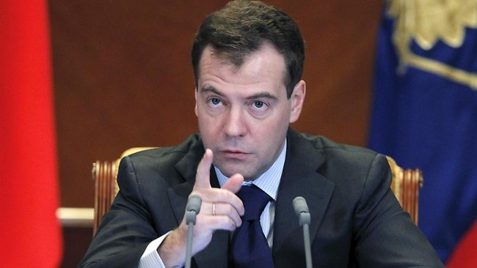](https://aeronet.news/wp-content/uploads/599841-dmitry-medvedev.jpg)*Dmitrij Medveděv*

Kyjev totiž v úterý prohlásil, že má zpracovaný návrh tzv. bezpečnostních garancí, za kterých bude ochoten jednat s Ruskem o míru. A ten návrh obsahuje takové věci, jako jsou trvalé a časově neomezené dodávky zbraní na Ukrajinu, společná vojenská cvičení ukrajinské armády a armád NATO na Ukrajině a garance vojenské pomoci Ukrajině v případě, že bude napadena. Ano, čtete správně.

**Ukrajina de facto chce stejné bezpečnostní garance, jak kdyby byla členem NATO, i když členem formálně nebude**. Nicméně požadavek na garanci vojenské pomoci požaduje. A právě v úterý Dmitrij Medveděv, bývalý ruský premiér a prezident, označil takové požadavky Ukrajiny za předehru ke III. světové válce, která povede k Apokalypse. Medveděv na svém Telegramu **[**[**4**](https://href.li/?https://t.me/medvedev_telegram/177)**]** doslova uvedl:

**Kyjevská kamarila přišla s projektem “*bezpečnostních záruk*“, které jsou v podstatě prologem ke třetí světové válce.** Ukrajinským nacistům samozřejmě nikdo žádné “záruky” nedá. Koneckonců je to téměř totéž, jako kdyby se na Ukrajinu vztahoval článek 5 Severoatlantického paktu (Washingtonská smlouva). U NATO je to stejné ????, ale z boku. Proto je to děsivé.

Naši zapřisáhlí přátelé – západní šéfové různých kalibrů, kterým je tento hysterický apel určen – musí konečně pochopit jednu jednoduchou věc. Přímo souvisí s hybridní válkou NATO s Ruskem. Pokud budou tito pitomci i nadále bezuzdně pumpovat do kyjevského režimu nebezpečné zbraně, dříve či později se vojenská kampaň posune na jinou úroveň. Ztratí své viditelné hranice a potenciální předvídatelnost pro strany konfliktu. Bude se řídit vlastním vojenským scénářem, do něhož budou zapojeni noví aktéři. Tak tomu bylo vždy.

A západní země pak nebudou moci sedět ve svých uklizených domech a bytech a smát se tomu, jak pečlivě oslabují Rusko rukama jiných. Všechno kolem nich také vzplane. Jejich lidé budou velmi trpět. Země bude doslova hořet a beton se bude tavit. I my budeme tvrdě zasaženi. Pro všechny to bude velmi, velmi špatné. Je řečeno: “***Těmito třemi ranami, ohněm, dýmem a sírou, které vyšly z jejich úst, zemřela třetina všech lidí*“** (Zj 9,18).

Mezitím však krátkozrací politici a jejich tupci přemýšlivě kroutí sklenkou vína v ruce a spekulují o tom, jak se s námi vypořádat, aniž by se zapojili do přímé války. Tupí idioti s klasickým vzděláním.

**Mobilizace v Rusku je v této chvíli už jen otázkou krátkého času**

Z tohoto Medveděvova vyjádření, kterého si všimla i americká média **[**[**5**](https://href.li/?https://news.yahoo.com/medvedev-terrified-security-guarantees-ukraine-160948240.html)**]**, je zcela patrné, že vysokým ruským představitelům je už jasné, že Ukrajina je nejenom nástrojem USA na izolaci Ruska, ale především nástrojem na rozpoutání III. světové války. Není pochyb o tom, že USA poskytnou Ukrajině tyto garance, protože slibem nezarmoutíš, o tom by mohlo Československo dobře a dlouho vyprávět, jak dopadly v roce 1938 v Mnichově bezpečnostní garance Francie a Velké Británie o tom, že garantují slovanské zemi ve Střední Evropě bezpečnost. **Jenže tyto garance Ukrajině by de facto znamenaly vstup Ukrajiny do “malého NATO” tvořeného jen některými členskými zeměmi NATO**, především USA, ČR, Polskem a Slovenskem.

[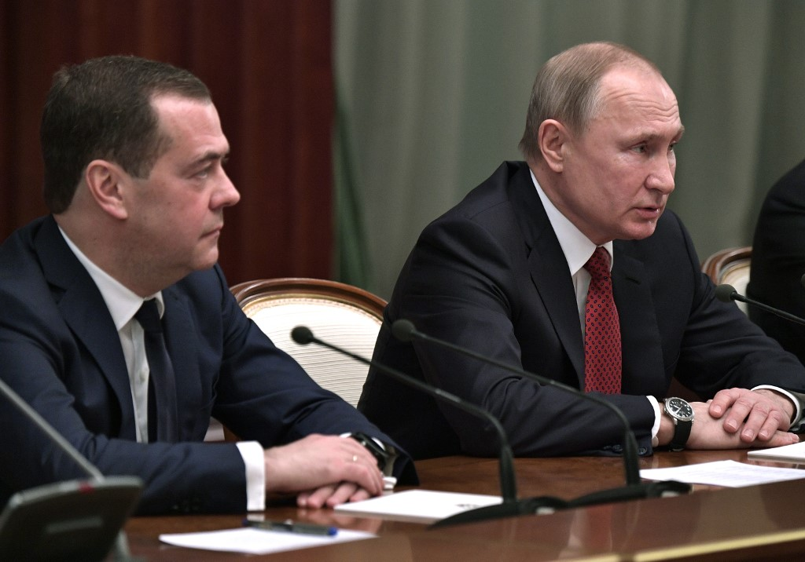](https://aeronet.news/wp-content/uploads/afp-putin-medvedev-000_1NQ33H-20200115.png)*Dmitrij Medveděv a Vladimir Putin*

A jakmile by Kyjev požádal o vojenskou pomoc, tyto země by musely Ukrajině pomoci nejen materiálně, ale i vojensky a svými vojáky. A víte, k čemu by to vedlo? K zatažení zbytku NATO do války tak jako tak. Rusko velmi pravděpodobně v nejbližší době provede mobilizaci, je to jenom otázka času. A bude to na základě záminky, že NATO vstoupilo otevřeně do války na Ukrajině!

**Kreml totiž dostal informaci, že v Izjumu a na charkovské frontě jsou některé jednotky vedené celými prapory NATO, nejde už jen o žoldáky z mnoha zemí, ale o celé zahraniční útvary členských zemí NATO.** Kreml může oznámit, že považuje NATO za účastníka konfliktu na Ukrajině de facto každým okamžikem. Zatím o tom mluví jen politici, jednotlivci, analytici, ale dříve či později to zazní z ruského ministerstva obrany a Kremlu oficiálně. A to bude předehra ke III. sv. válce už doopravdy.

***-VK-***

***Šéfredaktor AE News***